Страничка тифлопедагога

Коррекцию нарушений зрения и вторичных отклонений в развитии у детей с патологией зрения осуществляет учитель-дефектолог (тифлопедагог).

Направления работы тифлопедагога:
- Тифлопедагогическое обследование детей.
- Проведение специальных коррекционных занятий с детьми.
- Участие в методической работе.
- Работа с родителями.

В соответствии с Типовой специальной программой воспитания и обучения детей дошкольного возраста с нарушением зрения (Под ред.Р.А.Сулейменовой) тифлопедагог проводит специальные коррекционные занятия:

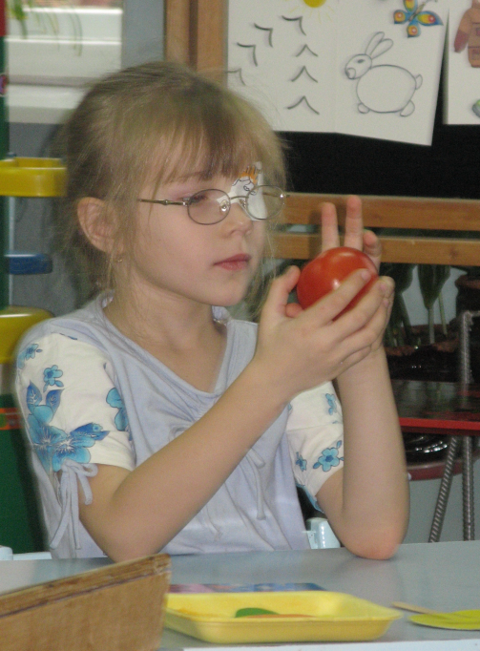 | - Развитие зрительного восприятия  -формирование сенсорных эталонов (цвет, форма, величина);  -развитие предметного восприятия;  -развитие восприятия сюжетных изображений.

- Ориентировка в пространстве  -ориентировка на себе;  -ориентировка относительно себя и другого предмета;  -ориентировка в микро и макропространстве | 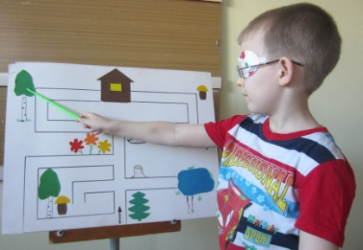

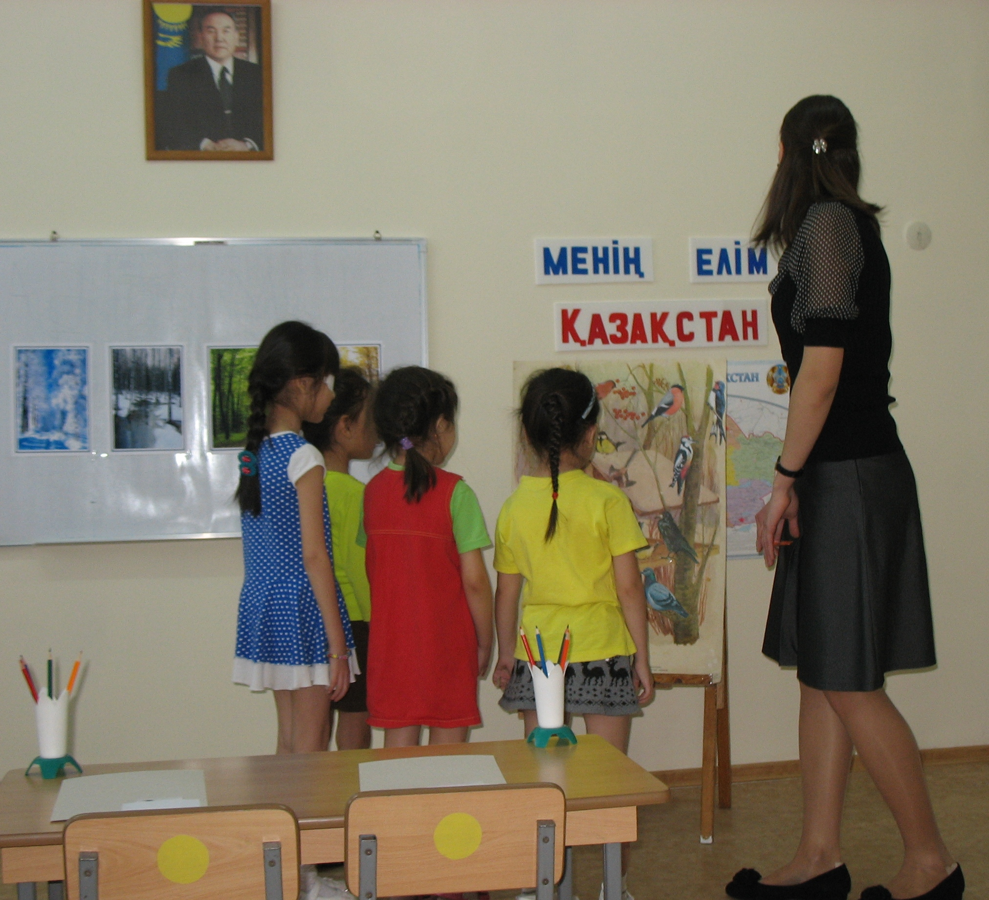 | - Социально-бытовая ориентировка  -развитие предметных направлений;  -наблюдение на улице;  -приобщение к труду взрослых;  -ребенку о нем самом;

- Развитие осязания и мелкой моторики, координаций движений.
-формирование осязательного восприятия предметов и явлений окружающего мира;

Особый вид индивидуально-коррекционных занятий тифлопедагога - подготовка детей к проверке остроты зрения, к лечению на аппаратах.

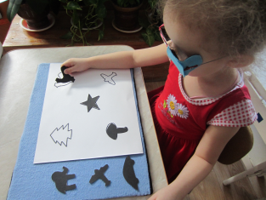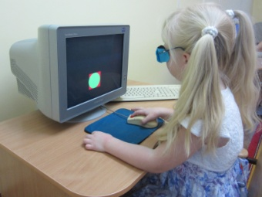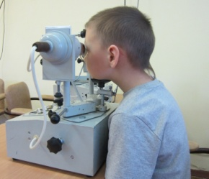

Зная особенности патологии органов зрения, понимая зрительные возможности ребенка, систематически консультируясь с врачом – офтальмологом, поддерживая в ребенке интерес к лечению, убеждая его в наличии положительного результата, тифлопедагоги становятся участниками возвращения детям возможной полноты зрительных функций.

Организация лечебно-восстановительной
и коррекционно-педагогической работы
лечебно – восстановительная и коррекционно-педагогическая деятельность ДОУ

Комплексное лечение

амблиопии и косоглазия
- Плеоптическое (без участия специальных приборов).
- Ортоптическое (аппаратное лечение).
- Плеопто-стереоскопическое (тренировка бинокулярного и глубинного зрения).

Всестороннее развитие личности ребенка-дошкольника
и подготовка к школьному обучению

Обучение

- Выполнение Государственного общеобязательного Стандарта образования Республики Казахстан.

Восстановление

зрительных функций
- Повышение остроты зрения амблиопичного глаза.
- Уменьшение и устранение угла косоглазия консервативным или хирургическим путем.
- Развитие и восстановление бинокулярного и стереоскопического зрения.

лечебно – восстановительная
коррекционно-педагогическая

Коррекция и развитие
- Зрительного восприятия.
- Познавательной деятельности.
- Несенсорных психических функций.
- Эмоционально-волевой сферы.
- Личностного развития.
- Физического развития.

